A C A D E M I A S E Ú L
Horarios y Equipo Docente 2026-2
Programa de clases A1.1 · A1.2 · A2.1 (· A2.2 en enero) con tres profesores y husos horarios de trabajo

Jay Kim (김재희, Chile) · Abby (홍미영, Corea) · Guiran (기란, Argentina)
Diseñado para alumnos que trabajan de 9 a 6 · Todas las clases de 60 minutos · Cohorte octubre 2026
Documento interno · propuesta para confirmar con el equipo
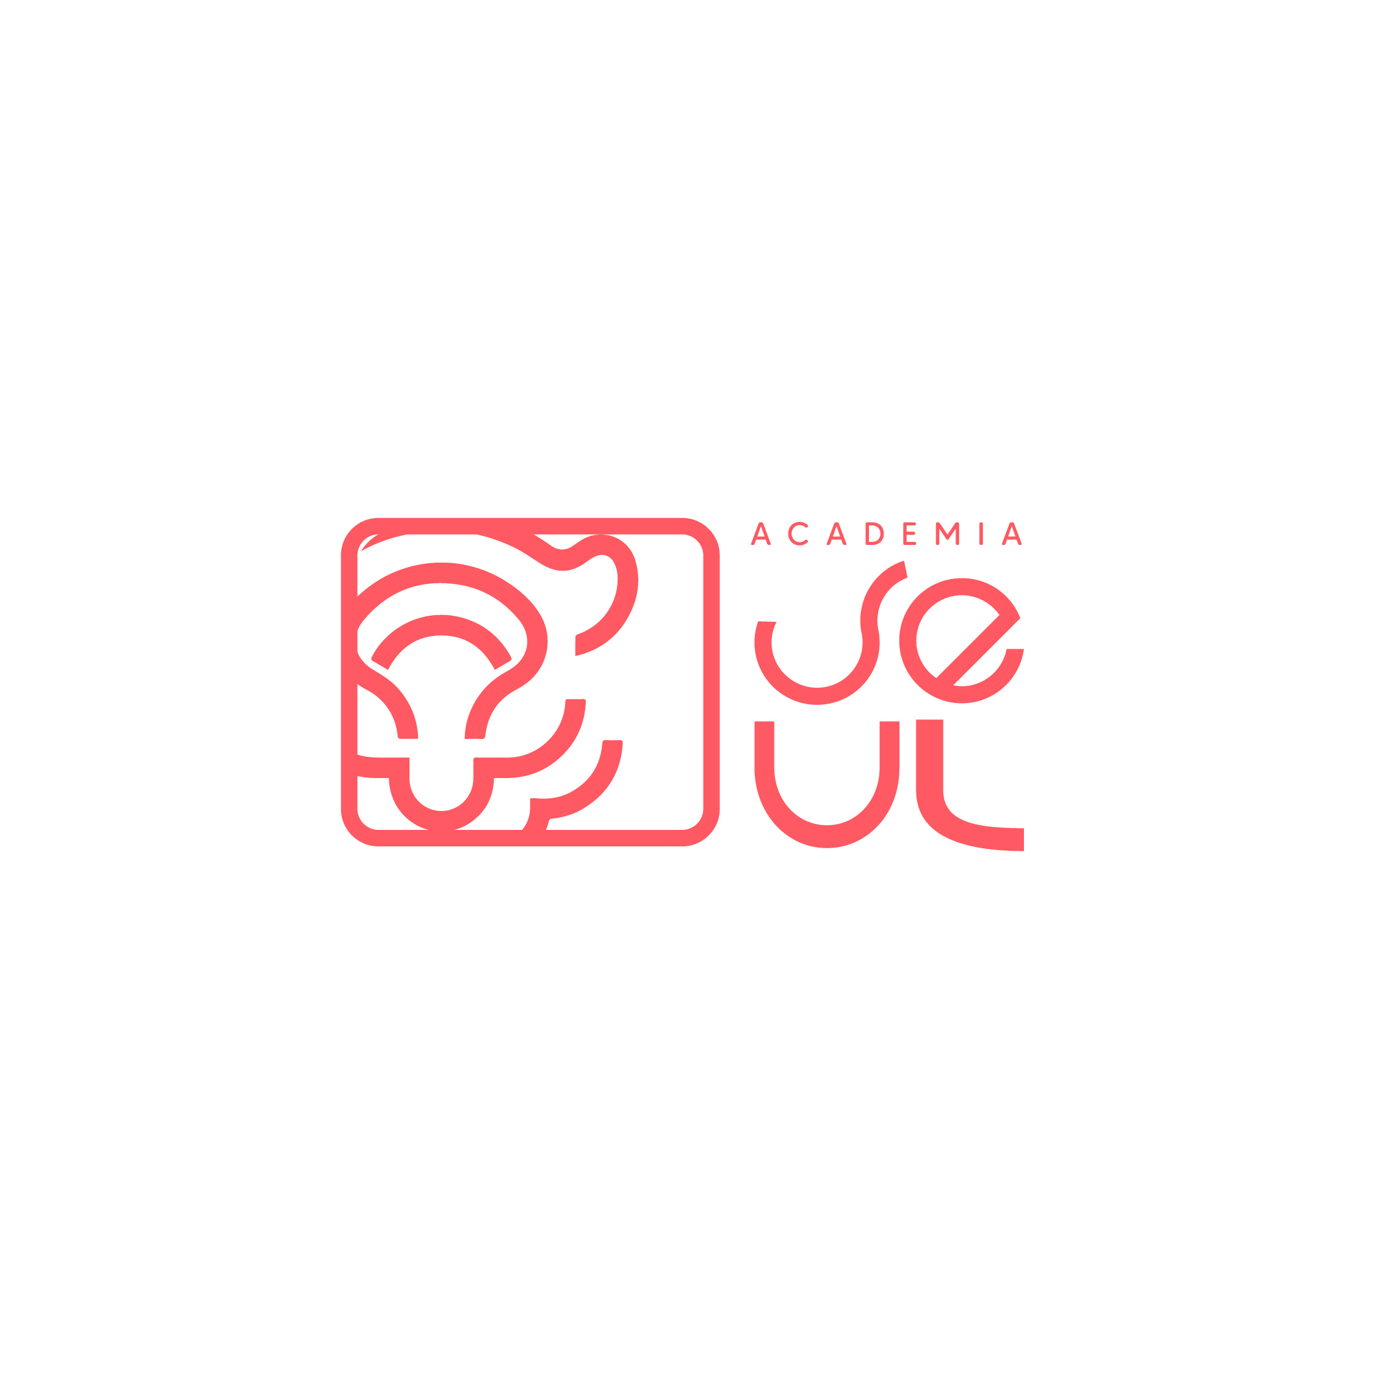
www.academiaseul.com

1. El equipo docente
Por primera vez la academia opera con tres profesores en tres países — y eso, bien usado, es una ventaja de horarios: cubrimos tarde-noche de LatAm, mañana de Corea y el sábado de España con gente enseñando en su propio horario cómodo.
Profesor/a | Base (huso) | Perfil | Cursos 2026-2 | Carga semanal
Jay Kim (김재희) | Chile (UTC-3) | Fundador · profesor titular · coreano nativo | A1.1 (sección lunes) + A1.2 | 2 clases
Abby (홍미영) | Corea (UTC+9) | Colega de MSU · formación en pedagogía · nativa | A2.1 · Cultura y Conversación | 1 clase (→2 en enero con A2.2)
Guiran (기란) | Argentina (UTC-3) | Años de experiencia enseñando coreano · comunidad | A1.1 (sección sábado) | 1 clase (→2 si la demanda lo pide)
La regla de carga: cada profesor dicta 1–2 clases semanales — sostenible junto a sus otras actividades, y deja espacio para crecer una sección más por profe en enero sin quemar a nadie.
2. El horario maestro · cohorte octubre
Cuatro clases, cuatro días distintos — cero choques, y cada una en la ventana post-oficina (19:00–21:00 local) o el sábado. Hora de referencia: Chile (CLT, UTC-3).
Día (Chile) | Hora CL | Curso | Profesor/a | Hora local del profe | 8 sesiones (fechas)
Lunes | 20:00 | A1.1 · sección L | Jay | 20:00 (Chile) | oct 5 · 12 · 19 · 26 · nov 2 · 9 · 16 · 23
Martes | 21:00 | A2.1 (Abby) | Abby | miércoles 9:00 (Corea) | oct 6 · 13 · 20 · 27 · nov 3 · 10 · 17 · 24
Miércoles | 20:00 | A1.2 | Jay | 20:00 (Chile) | oct 7 · 14 · 21 · 28 · nov 4 · 11 · 18 · 25
Sábado | 11:00 | A1.1 · sección S | Guiran | 11:00 (Argentina) | oct 10 · 17 · 24 · 31 · nov 7 · 14 · 21 · 28
Detalle clave del horario de Abby: martes 21:00 de Chile = miércoles 9:00 de la mañana en Corea — su primera hora del día, fresca, sin sacrificar su noche. Ese cruce de fecha es normal y se comunica siempre en hora local del alumno.
Todas las cohortes terminan la semana del 23–28 de noviembre → certificados el lunes 30 de noviembre + preventa de la cohorte de enero, tal como fija el Plan de Cursos 2026-2.
¿Por qué dos secciones de A1.1?
- Sección Lunes (Jay): la puerta de entrada entre semana para LatAm que sale del trabajo.
- Sección Sábado (Guiran): la única ventana que sirve a España (16:00) y a quien prefiere fin de semana — y a México en horario de mañana. Mismo temario y mismos decks: el alumno que falta a una puede recuperar en la otra esa misma semana.
3. Husos horarios y la regla del 9-a-6
El alumno tipo trabaja de 9:00 a 18:00. Una clase le sirve si cae 19:00–22:00 entre semana o cualquier hora del fin de semana. Así queda cada clase por ciudad (octubre 2026; España cambia de hora el 25 de octubre — se indica el peor caso):
Clase | Chile / Argentina | Colombia / Perú | México (CDMX) | España | Corea
Lunes 20:00 CL · A1.1-L (Jay) | 20:00 ✓ | 18:00 ~ (justo al salir) | 17:00 ✗ (aún en oficina) | 01:00 ✗ | —
Martes 21:00 CL · A2.1 (Abby) | 21:00 ✓ | 19:00 ✓ | 18:00 ~ (al salir) | 02:00 ✗ | miér 9:00 ✓ (Abby)
Miércoles 20:00 CL · A1.2 (Jay) | 20:00 ✓ | 18:00 ~ | 17:00 ✗ | 01:00 ✗ | —
Sábado 11:00 CL · A1.1-S (Guiran) | 11:00 ✓ | 09:00 ✓ | 08:00 ~ (temprano) | 16:00 ✓ | —
Leyenda: ✓ cómodo · ~ ajustado pero posible · ✗ no viable para quien trabaja 9-a-6.
Lectura de marketing por país
- Chile y Argentina: todo el catálogo les sirve — son el público principal de las clases de semana.
- Colombia y Perú: A2.1 martes (19:00) y el sábado son sus mejores opciones; lunes/miércoles 18:00 es vendible como “derecho al salir del trabajo”.
- México: empujar el sábado 8:00 y A2.1 martes 18:00; el resto no les calza. Si México crece, la segunda sección de Guiran en enero puede ir jueves 21:00 CL (19:00 CDMX… aún justo) o sábado 12:00 CL (9:00 CDMX).
- España: su única puerta es el sábado de Guiran (16:00) — toda la pauta para España apunta ahí.
El replay cubre a quien no llega en vivo — pero la venta debe prometer al menos UNA ventana en vivo cómoda por país, y con esta grilla la tenemos para todos menos España entre semana.
4. Currículum por curso (resumen ejecutivo)
El clase-a-clase completo (objetivos can-do, gramática, tareas del Lector) vive en el Desarrollo de Clases 2026-2; aquí el mapa de temario por curso y quién lo dicta. Todos: 8 sesiones · 60 min · quiz de inicio · práctica oral · certificado CEFR (parcial).
A1.1 — desde cero (Jay lunes · Guiran sábado) · libro 한글학교 한국어 1
# | Tema
1 | 가나다라 I — leer hangul: vocales, consonantes, la sílaba
2 | 가나다라 II + 1과 안녕하세요 — batchim · saludos · 저는 ~예요
3 | 2과·3과 이게 뭐예요? — 이에요/예요 · 네/아니요
4 | 4과 우리 엄마예요 — familia · 우리 · números sino
5 | 5과 집이 어디예요? — lugares · 어디 · N에 있어요
6 | 6과 학교에 가요 — presente -아/어요 · partícula 에 · 안
7 | 7과·8과 — 이/가 · 을/를 · 있다/없다 · verbos de acción
8 | 9과 사과를 좋아해요 + 종합연습 — repaso · evaluación · certificado
A1.2 — del presente a la conversación (Jay miércoles) · Uso de la gramática coreana
# | Tema
1 | Fundamentos 이다/있다 + repaso activo de A1.1 · diagnóstico oral
2 | Numerales sino y nativos aplicados · fechas · hora · teléfono
3 | Presente -아/어요·해요 completo + irregulares de uso diario
4 | Pasado -았/었어요 · 부터~까지
5 | Futuro -(으)ㄹ 거예요 · -거나 · planes
6 | Negación 안·못·-지 않아요 + habilidad -(으)ㄹ 수 있다
7 | Partículas máster: 의·도·만·쯤·처럼·보다·한테·(으)로·(이)랑·밖에·마다
8 | Conectores -고·-지만 + 한국어 시험 A2 de la casa + oral · certificado
A2.1 — Corea que amas (Abby martes) · decks trilingües propios
# | Tema
1 | Orientación + diagnóstico oral individual
2 | M01 · K-Pop y cultura fan
3 | M02 · Viajes: Jeju y Seúl
4 | M03 · Cultura gastronómica
5 | Lab de conversación 1 (módulos 1–3)
6 | M04 · Hanbok y estética
7 | M05 · PC방 y e-sports
8 | Lab 2 + evaluación oral de etapa · certificado A2.1
A2.2 — Corea por dentro (Abby · enero 2027, tentativo miércoles 21:00 CL = jueves 9:00 Corea)
# | Tema
1 | Reconexión oral + repaso activo de A2.1
2 | M06 · Educación y suneung
3 | M07 · Trabajo y hoesik
4 | Lab 3 (módulos 6–7)
5 | M08 · Folclore y mitos
6 | M09 · Fiestas: Seollal y Chuseok
7 | M10 · K-Drama y medios
8 | Lab 4 + evaluación final oral · certificado A2 completo · prep. TOPIK I-2
5. La rotación de enero 2027 (vista previa)
Día (Chile) | Curso | Profesor/a | Nota
Lunes 20:00 | A1.1 · nueva cohorte | Jay | los de octubre suben a A1.2
Martes 21:00 | A2.1 · nueva cohorte | Abby (miér 9:00 KR) | los de Básico 2 de octubre entran aquí
Miércoles 20:00 | A1.2 · nueva cohorte | Jay | continuación de A1.1 de octubre
Miércoles 21:00 | A2.2 · estreno | Abby (jue 9:00 KR) | los de A2.1 de octubre continúan — tentativo
Sábado 11:00 | A1.1 · sección S | Guiran | + opción de 2ª clase de Guiran si hay demanda (jueves o sábado 12:15)
Con esto la escalera rota completa cada 8 semanas: el alumno de octubre siempre tiene su siguiente peldaño en enero, con el mismo día de la semana como ancla de hábito donde sea posible.
6. Coordinación y pendientes
- Confirmar con Abby: martes 21:00 CL (miér 9:00 KR) para A2.1 — ella eligió martes/miércoles 9:00, este es el martes-para-alumnos. Y reservar jueves 9:00 KR para A2.2 de enero.
- Confirmar con Guiran: sábado 11:00 (hora ARG/CL) + proponerle el modelo de comisiones de profesores de la plataforma (Modelo A: 60/40 con escalera a 65/35 en su segunda cohorte, igual que Abby). Onboarding: decks de A1.1 listos, plantilla de la casa, examen mid-term y Lector como tarea — no produce material, solo enseña.
- Precios: sigue pendiente tu confirmación de US$150 por peldaño (early-bird $119 · $79×2). Con precios + este horario confirmados, se dispara la cascada: Programa de Cursos, web con matrícula reabierta (COHORTE_ABIERTA) y campaña de Instagram con la grilla por país.
- Comunicación de husos: cada pieza de marketing muestra la hora del PAÍS del lector (la grilla de la sección 3), nunca solo hora de Chile.
Aprende coreano con un chingu. 화이팅!

